**营运部发〔2022〕016号 签发人： 蒋炜**

**“新春年货节”活动方案**

【活动时间】：2022年1月22日 — 1月25日（共4天）

【参与门店】：146家（附表1）

【活动主题】：新春年货节 健康相伴

【活动内容】：

**活动一：送健康好礼 新春年货区**

|  |  |  |  |  |  |
| --- | --- | --- | --- | --- | --- |
| **ID** | **品名** | **规格** | **厂家** | **零售价** | **活动** |
| 235795 | 中国加油礼盒  蛋白粉+维生素E+褪黑素 | 10gx10袋+300mgx60s+400mgx30片 | 汤臣倍健 | 268 | 特价：128元 |
| 190669 | 氨糖软骨素钙片 | 285.6g(1.02gx100片x2瓶+1.02gx40片x2瓶) | 汤臣倍健 | 520 | 买一送一 |
| 182964 | 蛋白粉 | 600g(450g/罐+150g/罐) | 汤臣倍健 | 439 | 买一送一 |
| 137365 | 十全大补酒 | 500mlx2瓶 | 浙江东方 | 298 | 买二送一 |
| 33977 | 十全大补酒 | 500ml(精装) | 浙江东方 | 168 | 买二送一 |
| 115733 | 天胶 | 250g | 太极 | 1350 | 特价：499元 |
| 21580 | 补肾益寿胶囊 | 0.3g*60粒 | 太极 | 98 | 买二得三 |
| 166819 | 还少丹 | 9gx18丸（大蜜丸） | 桐君阁 | 398 | 买二得三 |

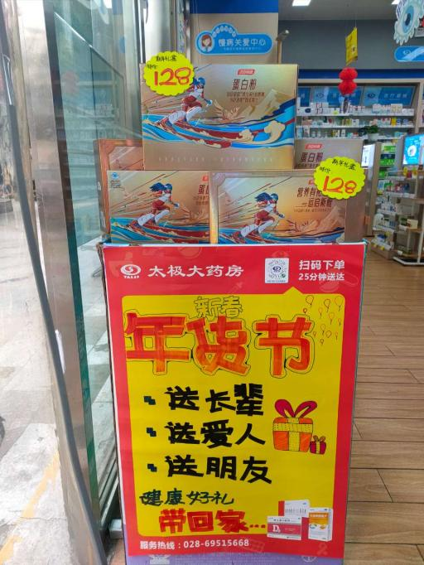**新春年货节堆头打造。**

**活动二：新春年货节**

**1、会员享三重福利：**

**一重福利：**成药、中药（不含贵细、饮片）、器械（不含轮椅、制氧机）、健康用品：**任选买2得3、买3得5（得低价或原品）；**

**二重福利：满96元 送 96元虎年红包代金券一套** ；

**三重福利：满168元再得（ID：229782）大枣1袋 ；**

**2、会员积分超值兑好礼：**

|  |  |  |  |  |  |  |
| --- | --- | --- | --- | --- | --- | --- |
| **积分** | 兑换礼品ID | 兑换礼品名称 | 规格 | 生产厂家 | 零售价 | 考核价 |
| **200积分** | 209341、217484 | 西洋参、炒薏苡仁 | 10g 薄片、60g | 广东康洲药业有限公司、  贵州旭茗康药业有限公司 | 18.6、9.9 | 5.5、3.5 |
| 231298、232186 | 皮肤冷敷凝胶、  护齿医用冷敷凝胶 | 80g(蛇油护手霜 涂抹型)、100g(幽螺莎星） | 湖北圣君药业  、陕西恩倍康生物科技 | 12.8、29.8 | 0.01、6.9 |
|  | 194164 | 冷酸灵口腔抑菌膏  (防菌配方) | 100g | 重庆登康 | 19.8 | 5 |
| **600积分** | 156991、179872 | 曼秀雷敦天然植物润唇膏 | 4g（无香料）、4g（香橙） | 曼秀雷敦(中国) | 35.9 | 20.74 |
| 179954、224227、224228 | 热敷贴、蜂蜜(洋槐蜂蜜)、蜂蜜(柑橘蜂蜜） | 6片(D-1)、500g | 上海暖友实业有限公司、安徽淮仁堂药业股份有限公司 | 35、49.8 | 11.8、24.8 |
| **1000积分** | 124621 | 党参破壁饮片 | 2gx20袋 | 中山市中智中药饮片 | 90 | 36 |
| **2000积分** | 33977 | 十全大补酒 | 500ml(精装) | 太极集团浙江东方制药 | 168 | 29.5 |

**3、满68元参与抽奖，百分百得奖，每个会员限参与1次。**

|  |  |  |  |  |
| --- | --- | --- | --- | --- |
| **奖项** | **一等奖** | **二等奖** | **三等奖** | **幸运奖** |
| 奖品 | 224929清爽去屑洗发露（橄榄清爽型）+柔顺护发素（丝解蛋白精华）+草本爽肤露  或 226400或 201325液体敷料 | 196274 棉柔纸巾1提（4包） 或  232186 护齿医用冷敷凝胶100g(幽螺莎星） | 207678或207679  护手霜1支 | 202230、205798  医用口罩  10只 |
| 零售价 | 59 | 19.8 | 9.9 | 4 |
| 考核价 | 29.9 | 5.5 / 9.9 | 4.5 | 2.1 |

**活动四：品类活动（附表2）**

1. **大保健品：**汤臣倍健、康麦斯、百合康、惠氏 买1得2（得原装或低价）。

**2、中药袋装、罐装：**买2得3，买3得5（得原装或低价）。

**3、草精华破壁系列：买2得4（原品）；**

**4、化妆品：**薇姿、雅漾、理肤泉、京润珍珠、百雀羚、韩束：8.5折。

**5、中药饮片：9**折。

**6、会员超低抢购：**每个会员限2个商品，每个商品限购1盒，不再参与其它活动。

**7、爆款单品：**

（1）新年礼品，您备好了吗? ：送长辈、送父母、送亲朋、送孩子、送自己 健康好礼

（2）收银台爆款换购：

**【考核方式】**

1. **完成门店销售、毛利目标（日均130万元），奖励门店员工50分/人。**
2. **完销售成率低于85%，处罚100元/店。**

**【活动宣传方式】**

**一、整体形象打造**

1、公司统一配送所需物料。

2、公司统一录制活动语音。

3、按公司下发陈列样版打造。

**二、活动宣传要求：**

1、活动前、活动中、活动后的相关安排详见“**附表3**”。

2、活动的相关店内装饰必须在活动前一天下班前布置完，活动当天将活动现场开展的照片发到微信群（人流较多时），照片共发送4张（店外整体效果图、店内整体氛围图、 免单品种专区），如未按时上传照片，将对店长处20元罚款，片长负同等责任，罚款20元。

**主题词： 关于 新春 年货节 活动 方案**

**四川太极大药房连锁有限公司 2022年1月18日印发**

**拟稿：王四维 核对：谭莉杨 （共印1份）**